Открытый урок по технологии

на тему: «Моделирование и конструирование из различных материалов». Коллаж «Чистота улиц и дорог»

МОУ КСОШ №32

учитель 4 «а» класса

Топчиева С.И.

2010 -2011 г

Тип урока. Проектная деятельность.

Вид урока. Обобщение.

Цель урока: Развитие личности и создание основ творческого потенциала учащихся.

Задачи урока: 1.Создание коллажных работ, строящихся на основе полученных знаний, умений и навыков.

2. Формирование умения решать творческие задачи, умение работать с информацией.

3.Формирование коммуникативной компетентности в сотрудничестве, способности к организации деятельности и управление ею.

4.Формирование позитивной самооценки, самоуважения.

5.Развитие эстетического вкуса.

6. Воспитание бережного отношения к природе, любви к родному краю.

План урока:

1. *Орг. момент.*

-Что значит для Красной Поляны слово **четверг**?

рынок

-Рынок, покупки, упаковка, мусор

-Какое слово лишнее, какое слово вы бы убрали?

покупки

-Мусор.

упаковка

-Почему?

-Наносит вред природе и человеку.

мусор

-Так какую же цель для себя мы поставим на уроке?

-Будем «бороться» с мусором.

-Чтобы победить врага нужно его хорошо знать.

2. *Актуализация изученного материала.*

Презентация «мусор» (детская работа)

бумага

Пакеты, пластиковые бутылки

Отходы овощей и фруктов

-Цель: Изготовление рекламных щитов о вреде мусора.

*3.Обсуждение проектов по теме/*

-Как создать проект?

(показать готовый проект на другую тему)

Презентация 1

*4. Выбор проекта для выполнения.*

-Сейчас мы разделимся на 2 группы для выполнения работы.

Сделаем наш край чистым!

Красная Поляна

без мусора!

*5. Самостоятельная работа.*

*6. Презентация проектов.*

*7. Оценка проектов. Рефлексия.*

Презентация «Родное село» (детская работа)

-У вас на столах лежат жетоны

Вам необходимо выбрать один и отдать свой голос за ту работу, которая понравилась больше всего.

8. Итог урока.

Слайд1

-Наш урок я хочу закончить словами М.М.Пришвина

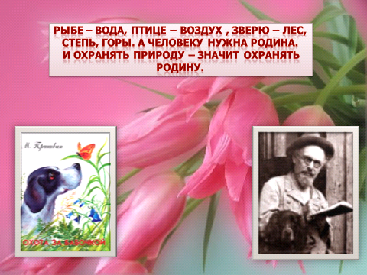

-Наши работы мы поместим на доске объявлений в центре села, и я думаю, что люди будут больше следить за чистотой и порядком.